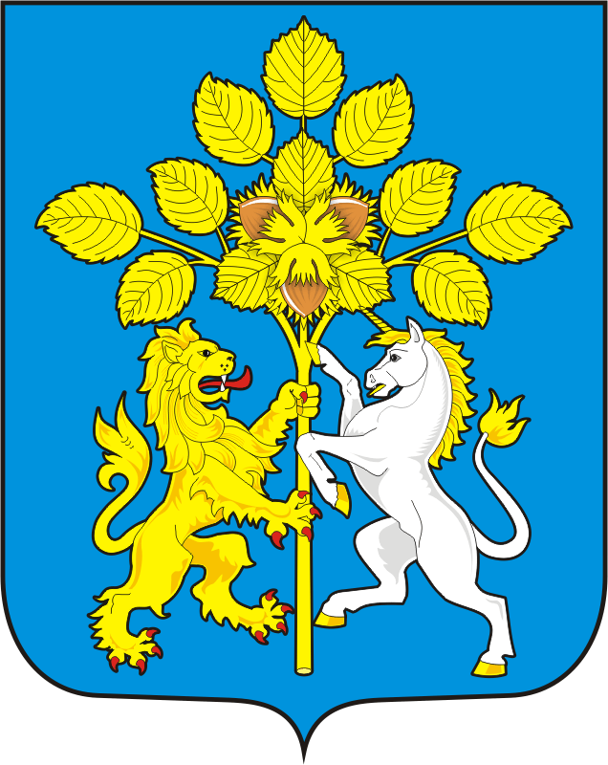

СОВЕТ ДЕПУТАТОВ МУНИЦИПАЛЬНОГО ОБРАЗОВАНИЯ СПАССКИЙ СЕЛЬСОВЕТ САРАКТАШСКОГО РАЙОНА ОРЕНБУРГСКОЙ ОБЛАСТИ

РЕШЕНИЕ

двадцать четвертого заседания Совета депутатов
Спасского сельсовета второго созыва

12 июля 2023 года с.Спасское № 105

Об утверждении структуры администрации муниципального образования Спасский сельсовет Саракташского района Оренбургской области

В соответствии с пунктом 8 статьи 37 Федерального закона от 06.10.2003 № 131 «Об общих принципах организации местного самоуправления в Российской Федерации», руководствуясь Уставом муниципального образования Спасский сельсовет

Совет депутатов Спасского сельсовета

Р Е Ш И Л:

1. Утвердить структуру администрации муниципального образования Спасский сельсовет Саракташского района Оренбургской области согласно приложению.
2. Признать утратившим силу решение Совета депутатов Спасский сельсовет от 23.12.2015 № 24 «Об утверждении структуры администрации муниципального образования Спасский сельсовет Саракташского района Оренбургской», решение Совета депутатов Спасский сельсовет от 15.02.2016 № 35 «О внесении изменений в решение « Об утверждении структуры администрации Спасского сельсовета Саракташского района Оренбургской области».
3. Настоящее решение вступает в силу со дня его подписания и подлежит размещению на официальном сайте администрации сельского поселения Спасский сельсовет Саракташского района Оренбургской области, опубликовано в газете Информационный бюллетень «Спасский сельсовет».
4. Контроль за исполнением настоящего решения возложить на постоянную комиссию Совета депутатов по мандатным вопросам, вопросам местного самоуправления, законности, правопорядка, работе с общественными и религиозными объединениями, национальным вопросам и делам военнослужащих (Губанкова Г.А.)

Председатель Совета депутатов
Спасского сельсовета ____________________Р.Г. Магомедов

Разослано: администрация сельсовета, прокуратура района, сайт сельсовета, в газете Информационный бюллетень «Спасский сельсовет», в дело.

Приложение к решению Совета
депутатов Спасского сельсовета
от 12.07. 2023 № 105

Структура администрации муниципального образования Спасский сельсовет Саракташского района Оренбургской области

Глава муниципального образования

Специалист  1 категории |  | Делопроизводитель |  |  |  |  |  |  | Специалист по первичному военному учёту

